KREUZFAHRTBERICHT AMA 417C

31.10. – 18.11.2021
„Die große Amadea-Reise zu den Kanaren“

Datum | Hafen | geplante  Ankunft | geplante  Abfahrt | tatsächliche  Ankunft | tatsächliche  Abfahrt
31.10. | Bremerhaven / Deutschland | - | 18.00
01.11. | Auf See | - | -
02.11. | Auf See | - | -
03.11. | Auf See | - | -
04.11. | Lissabon / Portugal | 11.00 | 18.00
05.11. | Cádiz / Spanien | 13.00 | 19.00
06.11. | Auf See | - | -
07.11. | Arrecife / Lanzarote / Spanien | 09.00 | 17.00
08.11. | Santa Cruz de la Palma / La Palma / Spanien | 09.00 | 22.00
08.11. | Las Palmas / Gran Canaria
09.11. | San Sebastián / La Gomera / Spanien | 08.00 | 20.00
10.11. | Santa Cruz de Tenerife / Teneriffa / Spanien | 07.00 | 14.00
11.11. | Funchal / Madeira / Portugal | 08.00 | 18.00
12.11. | Auf See | - | -
13.11. | Leixões / Porto / Portugal | 13.00 | 19.00
14.11. | La Coruña / Spanien | 12.00 | 20.00
15.11. | Auf See | - | -
16.11. | Auf See | - | -
17.11. | Ijmuiden / Niederlande | 07.00 | 13.00
18.11. | Bremerhaven / Deutschland | 10.00 | -

WINKLER | HOLGER | CD | 703
SPALEK | ISABELLA
KALLER | LUTZ
GROßKELWING | SVENJA
MENGES | THOMAS
MEYER | SABRINA
KOCH | ULI
BERGER | CLAUDIA
BREITBARTH | BIANCA
CHRIST | JEANETTE
ZAHN | LARS
DOPPLER | DODO-SABINE
GLEISS | THOMAS

Kapitän: Robert Fronenbroek
Hotelmanager: Marc Hermes
Schiffsarzt: Dr. Paul Maria Reinhold

Einstiege: Los Angeles / USA 05.03.2020:
Bartling, Dirk Armin (ZDF)
Bicker, Christoph (ZDF)
Morgenroth, Daniel (ZDF)
Stinshoff, Julia (ZDF)

Puerto Vallarta / Mexiko 09.03.2020:
Belvedere, Anna (ZDF)
Hennig, Thorsten (Hauptstadttenöre)
Kuhn, Björn Christian (Hauptstadttenöre)
Markgraf, Kerstin (Agent)
Medele, Susanne (ZDF)
Tkotsch, Sina (ZDF)

Ausstiege: Los Angeles / USA 05.03.2020:
Frick, Jeffrey Michael (BSM)
Heym, Frank Peter (seachefs)
Kull, Denise (seachefs)
Schmidt, Lars (seachefs)

Cabo San Lucas / Mexiko 08.03.2020:
Bicker, Christoph (ZDF)
Schroeder, Manuel (ZDF)

Puerto Vallarta / Mexiko 09.03.2020:
Ahnfeldt, Andreas (ZDF)
Schumann, Kai (ZDF)

Manzanillo / Mexiko 10.03.2020:
Markgraf, Kerstin (Agent)

31.10.2021 – Bremerhaven

01.11.2021 – Auf see

02.11.2021 – Auf See

03.11.2021 – Auf See

04.11.2021 – Lissabon / Portugal

05.11.2021 – Cadiz / Spanien

06.11.2021 – Auf See

07.11.2021 – Arrecife / Lanzarote

08.11.2021 – Las Palmas / Gran Canaria (statt Santa Cruz de la Palma / La Palma / Spanien)

09.11.2021 – San Sebastian / La Gomera / Spanien

10.11.2021 – Santa Cruz de Tenerife / Teneriffa / Spanien

11.11.2021 – Funchal / Madeira / Portugal

12.11.2021 – Auf See

13.11.2021 – Leixoes / Porto / Portugal

14.11.2021 – La Coruna / Spanien

15.11.2021 – auf See

16.11.2021 – Auf See

17.11.2021 – IJMUIDEN /Niederlande

18.11.2021 – Bremerhaven

HOTELDEPARTMENT

TECHNIK/Fleet Team

BSM

TRAUMSCHIFF

Noch bessere Zusammenarbeit als bereits im vergangenen Jahr. Das Filmteam fügt sich fast nahtlos in den Schiffsbetrieb ein. Keinerlei negative Kommentare von Passagieren, dafür sehr viele Komparsen dieses Mal. Ausnahme: Mr. Striebinger #632 BN 664290, der sich am letzten Tag mit nur kleinen Hintergrundaufnahmen tierisch aufregte. Der Dreh mit Linda Evans in LA brachte zusätzlichen Glamour an Bord.

AUSFLUGSPROGRAMM

Für Details siehe Ausflugsbericht von Lutz Kaller.

HOSPITAL

Medizinische Ausschiffung:

Für Details siehe Hospitalbericht von Dr. Paul Maria Reinhold

ALTERSSTATISTIK

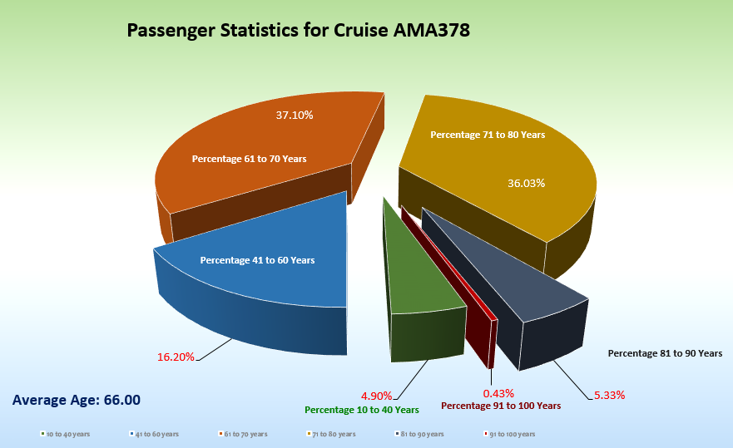

Durchschnittsalter AMA 378: 66 Jahre

UNTERHALTUNGSPROGRAMM

ZUSAMMENFASSENDE BEURTEILUNG DER KREUZFAHRT

Holger Winkler
Kreuzfahrtdirektor

Bremerhaven, den 18.11.2021

CC: Kapitän Hotelmanager

Oliver Gerbig Norbert Jepsen
Johanna Zawieracz Benjamin Drechsel
Dr. Alois Franz Christian Adlmaier
Christian Rippel Manuela Bzdega
Georgios Zisopoulos Christoph Schädel
Jörn Hofer Klaus Gruschka
Michael van Oosterhout Harald Gropengiesser
Frank Oertel Martin Springer
Sinah Lucius Richard Bos
Jörg Dunkel Steffen Spiegel
Bosse Berg Moritz Stedtfeld

